


Se llaman artículos a las pequeñas palabras que van delante de los sustantivos o sujetos e indican su género y número.

EL - LA - LAS - LOS

1. En las siguientes oraciones completa los artículos.
1. _________ velas están encendidas.
2. _________ trompo tiene una púa de acero.
3. _________ hojas de los árboles se caen en otoño.
4. _________ huesos son duros y blanquecinos.
5. _________ luna es el satélite de la Tierra.

2. Escribe el artículo que corresponde para cada sustantivo.

* _____ papa * _____ tomates * _____ pescados

* _____ azúcar * _____ sal * _____ plátanos

3. Completa los artículos que faltan en la siguiente historia.

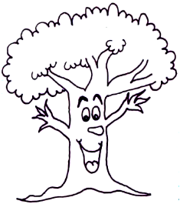
Cuando se acercaba _____ cumpleaños de Pedro, su abuelo le preguntó: qué regalo quería. _____ niño no quería ni juguetes ni muñecos. Sólo quería un árbol. _____ día del cumpleaños por _____ mañana, _____ dos juntos escogieron un hermoso pino entre todas _____ plantas que vieron.
Hace ya tres años que Pedro y su abuelo cuidan con cariño aquel árbol de cumpleaños.


1. Completa el texto utilizando el, la, los, las según convenga:

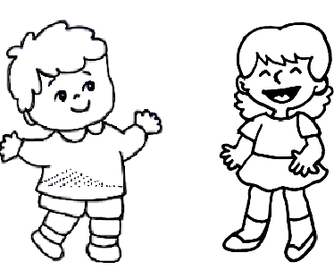
_____ niño saluda a _____ niña y le dice que ___ profesores vendrán en ____ camioneta a practicar ____ marcha para ____ desfile y lo harán con todos ____ alumnos.

2. Escribe los artículos el, la, los, las en los espacios en blanco y luego copia las oraciones.

a) _____ alumnos estudian en _____ colegio.

_________________________________________________

b) _____ campesinos siembran _____ papas y _____camotes.

_________________________________________________

c) _____ señora cocinó para _____ joven y _____ niñas.

_________________________________________________

d) _____ colegios participan en _____ desfile esperando ganar _____ gallardetes.

_________________________________________________

3. Completa las oraciones con: el, la, los, las.

a) En ________ selva viven ________ animales salvajes.
b) Dame ________ tomate y ________ naranja.
c) ________ niños saldrán por ________ puerta.
d) Todos ________ alumnos festejamos ________ aniversario.
e) En ________ verano, aumentan ________ aguas de ________ ríos.

4. Une con flechas:

los camión la camionetas
el camisas los señorita
las muñecos las jugadores

5. Escribe en los casilleros en blanco el artículo que corresponde a cada sustantivo.


